Big Bang

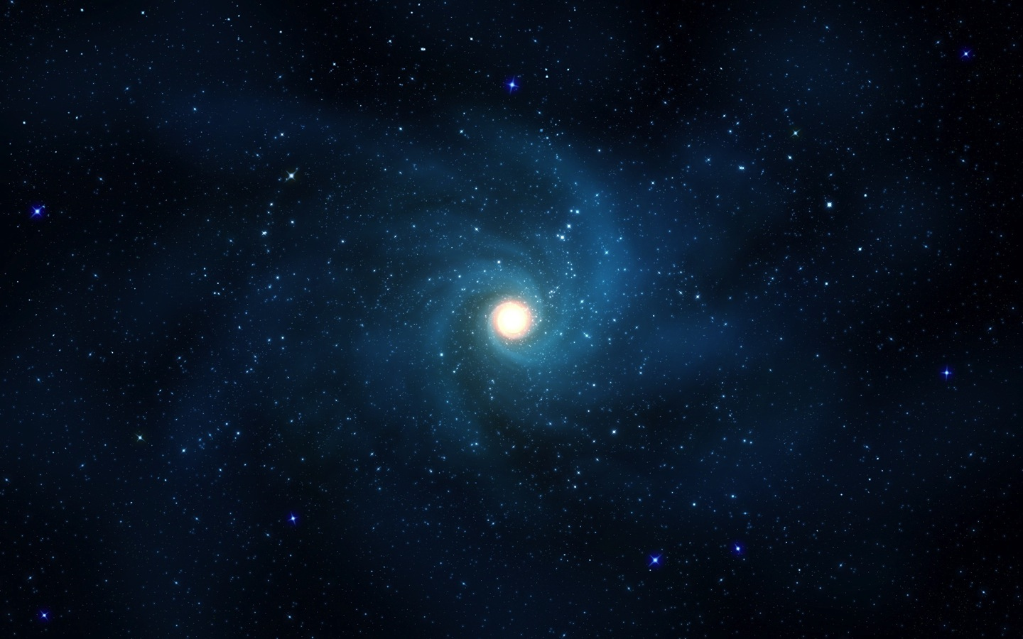
Da un atomo primordiale, l’ammassamento di tutte le galassie in uno spazio minuscolo in confronto a quello occupato dall’universo, circa 18 miliardi di anni fa ci fu un’enorme esplosione. Questa, chiamata Big Bang, mandò in dispersione una quantità infinita di materia ed energia che in un brevissimo arco di tempo si differenziò in protoni neutroni ed elettroni. È così nato l’Universo. Esso continuava, e continua tuttora, ad espandersi, aumentando il proprio volume e abbassando quindi la temperatura. In ordine, poi, si crearono le prime stelle (14,5 miliardi di anni fa), le prime galassie (14-10 miliardi di anni fa), i primi sistemi planetari tra cui il nostro Sistema Solare (5 miliardi di anni fa).

Questo spiega perché tutte le galassie hanno un moto di allontanamento e si spostano le une dalle altre ad una velocità direttamente proporzionale alla loro distanza.

